ОБЩЕСТВО С ОГРАНИЧЕННОЙ ОТВЕТСТВЕННОСТЬЮ
«ВолховМаш»
,
192148, г. Санкт-Петербург, ул. О.Берггольц, д. 42
тел. /факс (812) 336-58-59ИНН/КПП 7811422736/781101001
ОГРН 1089848042822
р/с 40702810200048254400 в Санкт-Петербургском
Филиале ЗАО МКБ«Москомприватбанк» г.Санкт-Петербург
к/с 30101810000000000713 , БИК 044030713
e-mail:info@volhovmash.ru
www.volhovmash.ru

Коммерческое предложение

Бетоносмесительные установка HZS представляет собой набор полностью автоматизированного оборудования, выполняющего функции хранения, транспортирования, измерения и перемешивания заполнителя, порошка, воды и жидких присадок, а также включающего в себя систему воздушных каналов, систему управления и контроля, систему пылеудаления и стальную конструкцию.

лл

Основные технические характеристики передвижных бетонных заводов серии HZS
 | Производи  тельность  （m³/h） | Модель смесительной установки | Объем двигателя (м³) | Модель дозирующей установки | Общая мощность  (kW) | Погрешность дозирования（％） |  |  |  | Высота выгрузки  (м) | Общая масса  (т) | Габариты  Д×Ш×В(м)
 |  |  |  |  |  | Заполнитель | Вода | Цемент | Жидкие добавки | Высота выгрузки  (м) | Общая масса  (т) | Габариты  Д×Ш×В(м)
HZS25A | 25 | JS500 | 0.5 | PLD800 | 60 | ≤±2 | ≤±1 | ≤±1 | ≤±2 | 3.8 | 25 | 15×8×14
HZS35 | 35 | JS750 | 0.75 | PLD1200Y | 70 | ≤±2 | ≤±1 | ≤±1 | ≤±2 | 3.8 | 25 | 15.2×8.5×19.4
HZS35Z | 35 | JS750 | 0.75 | PLD1200Y | / | ≤±2 | ≤±1 | ≤±1 | ≤±2 | / | / | /
HZS50 | 50 | JS1000 | 1 | PLD1600A | 100 | ≤±2 | ≤±1 | ≤±1 | ≤±2 | 3.8 | 40 | 20×10×19.4
HZS50A | 50 | JS1000 | 1 | PLD1600Q | 100 | ≤±2 | ≤±1 | ≤±1 | ≤±2 | 3.8 | 42 | 24×10×19.4
HZS50B | 50 | JS1000 | 1 | PLD1600Q | 100 | ≤±2 | ≤±1 | ≤±1 | ≤±2 | 3.8 | 44 | 26×16×19.4
HZS60 | 60 | JS1000 | 1 | PLD2400 | 100 | ≤±2 | ≤±1 | ≤±1 | ≤±2 | 3.8 | 50 | 30×10×19.4
HZS75 | 75 | JS1500 | 1.5 | PLD2400 | 110 | ≤±2 | ≤±1 | ≤±1 | ≤±2 | 3.8 | 46 | 30×10×19.4
HZS75A | 75 | JS1500 | 1.5 | PLD2400A | 110 | ≤±2 | ≤±1 | ≤±1 | ≤±2 | 3.8 | 50 | 25×16×19.4
HZS90 | 90 | JS1500 JS1500A | 1.5 | PLD2400 | 132 | ≤±2 | ≤±1 | ≤±1 | ≤±2 | 3.8 | 60 | 42×18×19.4
HZS90A | 90 | JS1500A | 1.5 | PLD2400 | 190 | ≤±2 | ≤±1 | ≤±1 | ≤±2 | 3.8 | 70 | 48×18×19.4
HZS120 | 120 | JS2000 JS2000A | 2 | PLD3200-IV | 200 | ≤±2 | ≤±1 | ≤±1 | ≤±2 | 3.8 | 80 | 50×23×19.4
HZS120A | 120 | JS2000A | 2 | PLD3200A-IV | 200 | ≤±2 | ≤±1 | ≤±1 | ≤±2 | 3.8 | 80 | 52×22×19.4
HZS150A | 150 | JS3000A | 3 | PLD4800-IV | 290 | ≤±2 | ≤±1 | ≤±1 | ≤±2 | 3.8 | 105 | 58×27×19.4
HZS180A | 180 | JS3000A | 3 | PLD4800-IV | 290 | ≤±2 | ≤±1 | ≤±1 | ≤±2 | 3.8 | 105 | 58×27×19.4
2HZS70 | 70 | JS750 | 0.75 | PLD1200Y | 133 | ≤±2 | ≤±1 | ≤±1 | ≤±2 | 3.8 | 47 | 15.2×11×19.4
2HZS120 | 120 | JS1000 | 2×1 | PLD3200A-IV | 200 | ≤±2 | ≤±1 | ≤±1 | ≤±2 | 3.8 | 100 | 26×18×19.4
2HZS240 | 240 | JS2000A | 2×2 | 2×PLD3200A-IV | 480 | ≤±2 | ≤±1 | ≤±1 | ≤±2 | 3.8 | 160 | 62×35×19.4

HZS25A Бетонный завод – один из серии малогабаритных передвижных бетонныз заводов пром. Группы Fangyuan. Включает в себя систему подачи материала, систему хранения материала, систему смешивания материала, систему электроуправления и металлоконструкции. Система управления полностью автоматизирована. Может быть использована для изготовления малых металлоконструкций (железобетонных конструкций)

Характеристика | Единицы измерения | Значение
Макс. производительность | м³/ч | 25
Объем двигателя | м³ | 0.5
Макс. значение весов для заполнителя | кг | 1500
Макс. значение весов для цемента | кг | 300
Макс. значение весов для воды | кг | 150
Производительность винтового конвейера | т/ч | 35
Объем цементной камеры | т | 50
Мощность смесительного агрегата | kW | 18.5
Мощность подъемного агрегата | kW | 5.5
Общая мощность | kW | 60
Масса | т | 25
Габариты (ДхШхВ) | м | 15×8×14
Высота выгрузки | м | 3.8
Погрешность дозирования заполнителя | % | ±2
Погрешность дозирования воды | % | ±1
Погрешность дозирования цемента | % | ±1
Погрешность дозирования добавок | % | ±2

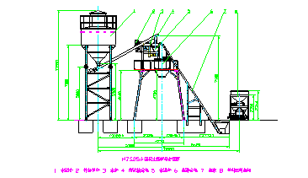

Бетонный завод серии HZS состоит из системы дозирования заполнителя, системы подачи заполнителя, системы дозирования, смесительного агрегата, системы электроуправления, системы подачи воды, системы подачи воздуха, системы подачи добавок, винтового конвейера для цемента, цементной камеры и т.д. Оборудование полностью автоматизировано.

Система дозирования заполнителя

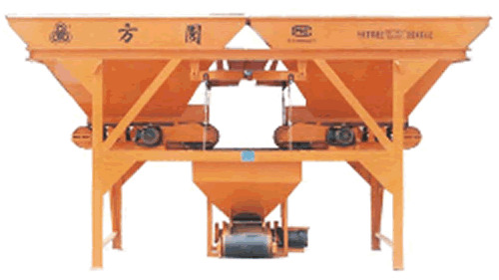

Система конвейерной доставки заполнителя
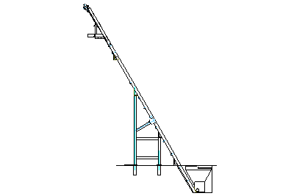

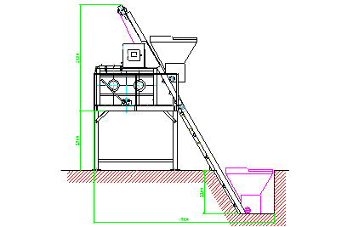

Смесительная система

Cистема электронного контроля.

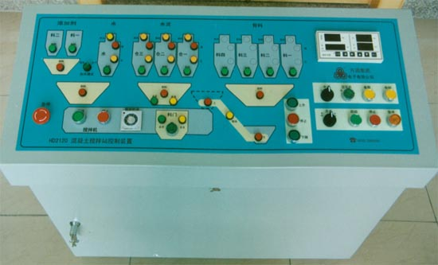

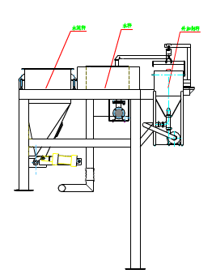
Система дозирования

Система дозирования включает в себя дозирование цемента, дозирование воды и дозирование добавок.

Система подачи воды
Система подачи воды может с различной скоростью обеспечивать потребности бетонозавода в воде.

Система подачи сжатого воздуха
Система подачи сжатого воздуха обеспечивает подачу сжатого воздуха, использемого в качестве энергионосителя.

Система подачи добавок

Система подачи добавок обеспечивает добавки для замесов.

Винтовой конвейер
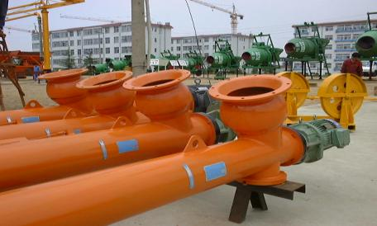

Цементная камера

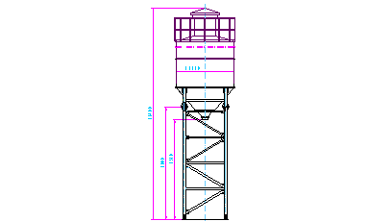

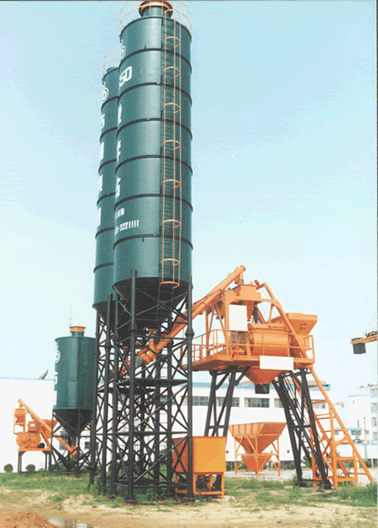

HZS50 Передвижной бетонный завод – один из серии малогабаритных передвижных бетонныз заводов пром. Группы Fangyuan. Включает в себя систему подачи материала, систему хранения материала, систему смешивания материала, систему электроуправления и металлоконструкции. Система управления полностью автоматизирована Может быть использована для изготовления малых металлоконструкций (железобетонных конструкций) .

Основные технические характеристики.

Характеристика | Unit | Значение
Макс. Производительность | м³/ч | 50
Объем двигателя | м³ | 1
Макс. значение весов для заполнителя | кг | 3000
Макс. значение весов для цемента | кг | 600
Макс. значение весов для воды | кг | 250
Производительность винтового конвейера | т/ч | 35
Объем цементной камеры | т | 2×100
Мощность смесительного агрегата | kW | 37
Мощность подъемного агрегата | kW | 11
Общая мощность | kW | 100
Масса | т | 40
Габариты (ДхШхВ) | м | 18.21×10×19.4
Высота выгрузки | м | 3.8
Погрешность дозирования заполнителя | % | ±2
Погрешность дозирования воды | % | ±1
Погрешность дозирования цемента | % | ±1
Погрешность дозирования добавок | % | ±2

Описание конструкции

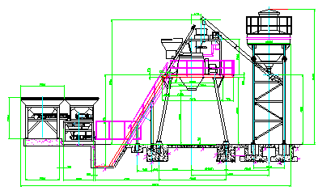

Передвижные бетонные заводы серии HZS включают в себя следующие системы: Система дозирования заполнителя, Система конвейерной доставки заполнителя, Система дозирования, Смесительная система, Cистема электроуправления, Система подачи воды, Система подачи сжатого воздуха, Система подачи добавок, Винтовой конвейер для подачи цемента, Цементная камера, etc. Оборудование полностью автоматизировано.

Система дозирования заполнителя

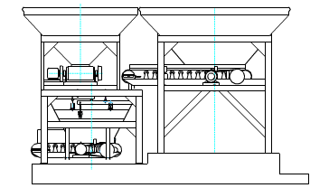

PLD1600A

Система конвейерной доставки заполнителя

Смесительная система
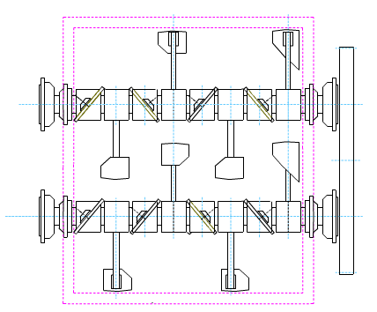

JS1000

Cистема электронного контроля.

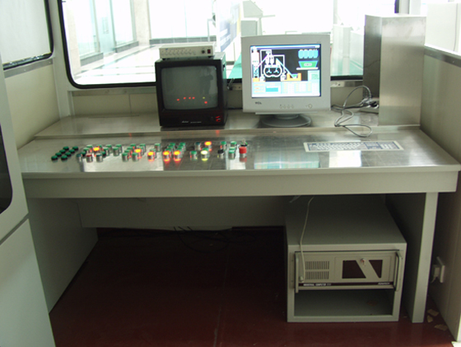

Система дозирования
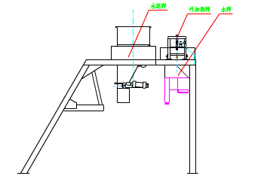
Its Система дозирования включает в себя систему дозирования цемента, систему дозирования воды и систему дозирования добавок.

Система подачи воды

Система подачи воды с различной скоростью обеспечивает потребности оборудования в воде.

Система подачи сжатого воздуха

Система подачи сжатого воздуха обеспечивает подачу сжатого воздуха в качестве энергоносителя.

Система подачи добавок

Система подачи добавок обеспечивает замесы добавками.

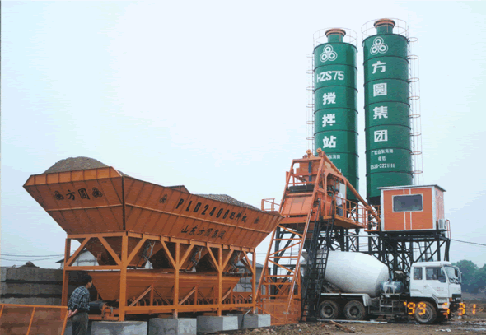

HZS75 Передвижной бетонный завод – один из серии среднегабаритных передвижных бетонныз заводов пром. Группы Fangyuan. Включает в себя систему подачи материала, систему хранения материала, систему смешивания материала, систему электроуправления и металлоконструкции. Система управления полностью автоматизирована. Может быть использована для изготовления малых металлоконструкций (железобетонных конструкций)

Основные технические характеристики

Характеристика | Единицы измерения | Значение
Макс. производительность | м³/ч | 75
Объем двигателя | м³ | 1.5
Макс. значение весов для заполнителя | кг | 4000
Макс. значение весов для цемента | кг | 1000
Макс. значение весов для воды | кг | 400
Max Magnitude of Additives Scale | кг | 50
Производительность винтового конвейера | т/ч | 35
Объем цементной камеры | т | 2×100
Мощность смесительного агрегата | kW | 45
Мощность подъемного агрегата | kW | 18.5
Общая мощность | kW | 110
Total Weight | т | 46
Discharging height | м | 3.8
Погрешность дозирования заполнителя | % | ±2
Погрешность дозирования воды | % | ±1
Погрешность дозирования цемента | % | ±1
Погрешность дозирования добавок | % | ±2
Внешние габариты（Д×Ш×В） | м | 27.1×11.8×19.4

Особенности комплектации:

Конструкция

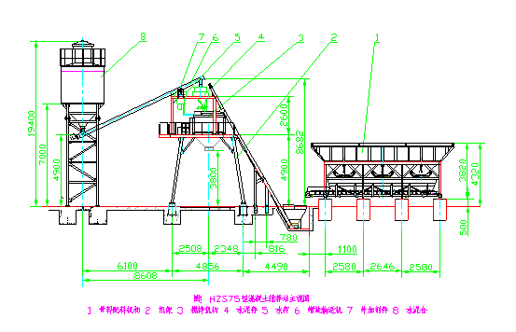

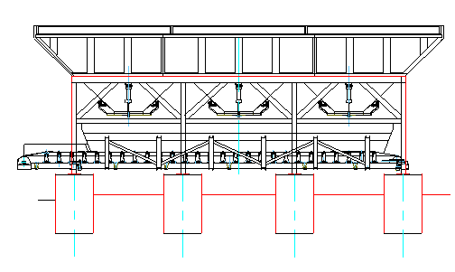
Система дозирования заполнителя

PLD2400

Система конвейерной доставки заполнителя

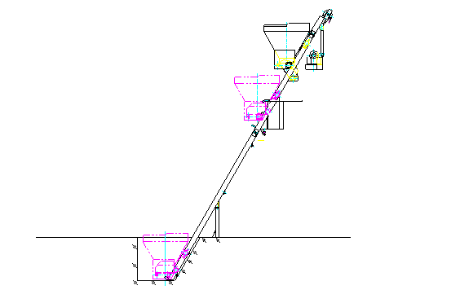

Смесительная система
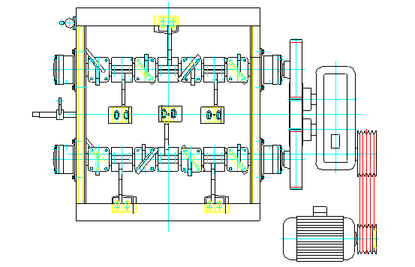

JS1500

Cистема электроконтроля

Система дозирования
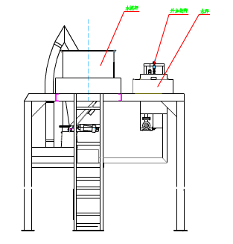

Система дозирования из систем дозирования воды, цемента и добавок.

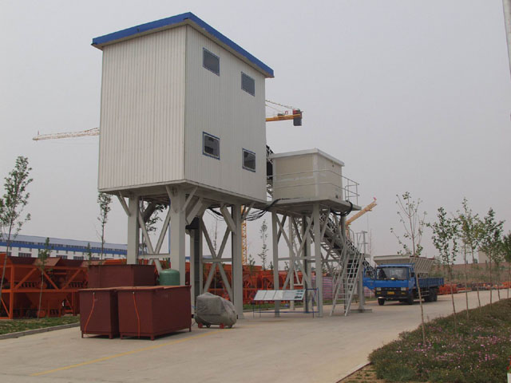

HZS90 бетонный завод – один из серии среднегабаритных передвижных бетонных заводов пром. группы Fangyuan. Включает в себя систему подачи материала, систему хранения материала, систему смешивания материала, систему электроуправления и металлоконструкции. Система управления полностью автоматизирована. Может быть использована для изготовления малых металлоконструкций (железобетонных конструкций) .

Основные технические характеристики .

Характеристика | Единица измерения | Значение
Макс. производительность | м³/ч | 90
Объем двигателя | м³ | 1.5
Макс. значение весов для заполнителя | кг | 4000
Макс. значение весов для цемента | кг | 1000
Макс. значение весов для воды | кг | 400
Макс. Значение весов для добавок | кг | 50
Объем цементной камеры | т | 2×100
Мощность смесительного агрегата | kW | 45
Мощность подъемного агрегата | kW | 18.5
Общая мощность | kW | 132
Общая масса | т | 60
Высота выгрузки | м | 3.8
Погрешность дозирования заполнителя | % | ≤±2
Погрешность дозирования воды | % | ≤±1
Погрешность дозирования цемента | % | ≤±1
Погрешность дозирования добавок | % | ≤±2
Внешние гарариты （Д×В×Ш） | м | 42×18×19.4

Особенности комплектации:

Конструкции
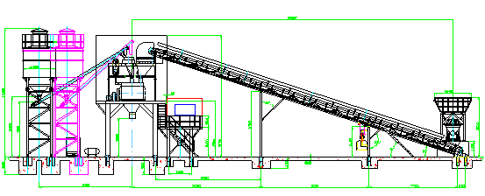

Бетонные заводы серии HZS 90 включают в себя следующие системы: Система дозирования заполнителя, Система конвейерной доставки заполнителя, Система дозирования, Смесительная система, Cистема электроконтроля, Система подачи воды, Система подачи сжатого воздуха, Система подачи добавок, Винтовой конвейер для подачи цемента, Цементная камера, и др. . Оборудование полностью автоматизировано.

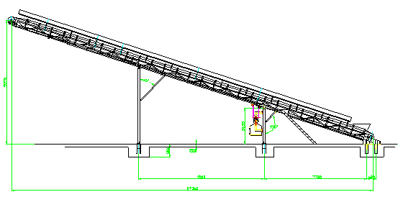

Смесительная система/Мешалка

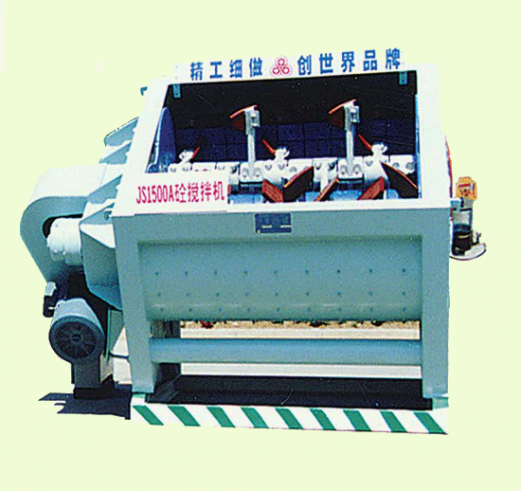

JS1500A

Система дозирования
